Günlük Kişisel Gündem 3 Ekim 2026
Son 24 saatin, yatırım ve teknoloji kararlarını etkileyebilecek beş gelişmesi
1. Türkiye’de 131 fonun tasfiyesi altı ay sürecek
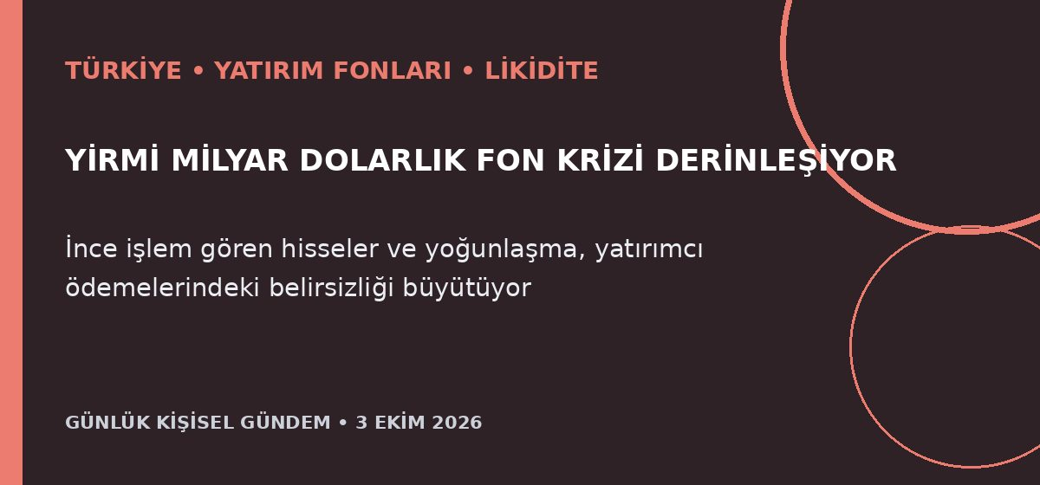
Özet
SPK’nın yedi portföy yöneticisine bağlı 131 fon için başlattığı tasfiye sürecinin altı ay sürmesi bekleniyor; fonların toplam büyüklüğü 20 milyar doları aşarken yaklaşık yarım milyon yatırımcı etkileniyor. Bir milyon liranın altındaki net yatırımların tamamen, daha yüksek tutarların ise ilk aşamada bir milyon liraya kadar ödenmesi planlanıyor; nihai zarar, düşük likiditeli varlıkların hangi fiyattan nakde çevrileceğine bağlı.
Benim için neden önemli?
Reuters’ın ayrıntılı dökümü, TP2’nin yaklaşık 4,6 milyar dolarlık varlık ve 167 bin yatırımcıyla tasfiye edilen en büyük fonlardan biri olduğunu doğruluyor. Ödeme takvimini ve resmî tasfiye duyurularını izlemek; getiriden önce likidite, yoğunlaşma ve saklama yapısını değerlendirmek önemli. Bu al-sat tavsiyesi değildir.
Kaynak: Reuters, 2 Ekim 2026
2. AI yatırımlarının beş yılda 4,2 trilyon dolar yeni gelire ihtiyacı var
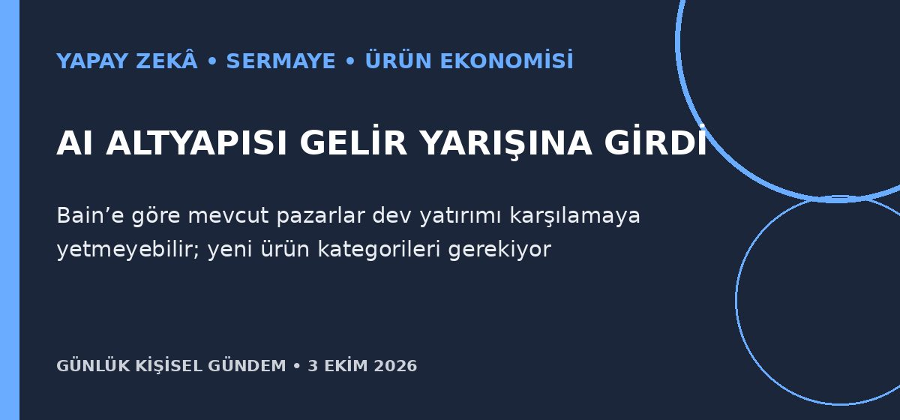
Özet
PwC, küresel veri merkezi harcamalarının 2050’ye kadar 30 trilyon doları aşabileceğini hesaplıyor; Bain ise AI altyapı yatırımını finanse etmek için şirketlerin gelecek beş yılda 4,2 trilyon dolardan fazla yeni gelir bulması gerektiğini belirtiyor. Ekonomistler geniş tabanlı verimlilik artışının henüz sınırlı olduğunu, geçmiş teknoloji dönüşümlerinin bilançolardan daha yavaş ilerlediğini vurguluyor.
Benim için neden önemli?
Mikro-SaaS ve ajan projelerinde “AI kullanıyor” anlatısından çok ölçülebilir gelir, tasarruf ve geri ödeme süresi önem kazanıyor. Ürünleri modelden bağımsız kurmak, kullanım başına maliyeti izlemek ve müşteriye açık bir ROI göstermek sermaye sıkılaştığında dayanıklılık sağlar; bu yatırım tavsiyesi değildir.
Kaynak: Reuters, 3 Ekim 2026
3. Zayıf ABD istihdamı ekim faiz artışı beklentisini düşürdü
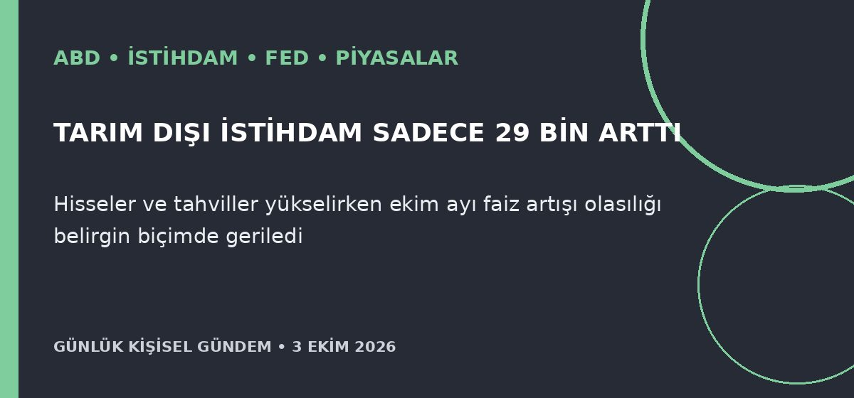
Özet
ABD’de tarım dışı istihdam eylülde 90 bin beklentiye karşılık 29 bin arttı; işsizlik oranı yüzde 4,2’ye yükseldi. Veri sonrası S&P 500 yüzde 0,9, Nasdaq yüzde 1,2 yükselirken iki yıllık tahvil faizi geriledi ve piyasadaki ekim faiz artışı olasılığı gün içinde yüzde 12’ye kadar indi.
Benim için neden önemli?
Fed’in bekleme ihtimalinin artması küresel risk iştahı, dolar, altın ve teknoloji değerlemeleri için kısa vadede destekleyici olabilir. Ancak veri mevsimsel etkiler taşıyor ve geniş çaplı işten çıkarma işareti yok; yön için enflasyon ve aralık toplantısı da izlenmeli. Bu al-sat tavsiyesi değildir.
Kaynak: Reuters, 2 Ekim 2026
4. Rivian, R2 ile rekor çeyreklik teslimata ulaştı
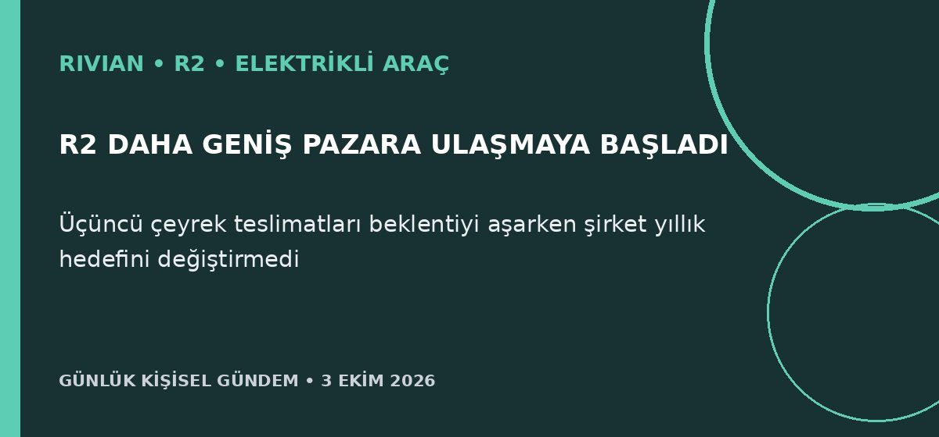
Özet
Rivian üçüncü çeyrekte 19.248 araç teslim ederek 18.001 adetlik analist beklentisini aştı ve rekor kırdı; daha uygun fiyatlı R2 SUV’un teslimatları haziranda başlamıştı. Şirket 2026 için 65–70 bin araç hedefini korudu, hisseler beklentinin üzerinde teslimata rağmen rehberlik yükseltilmediği için yüzde 2’den fazla geriledi.
Benim için neden önemli?
R2’nin üretim artışı, EV pazarında premium modellerden daha erişilebilir hacim ürünlerine geçişin gerçek talep testi olacak. Araç değerlendirmesinde yalnız menzil değil; üretim ölçeği, servis, yazılım desteği ve şirketin nakit disiplini birlikte izlenmeli. Bu al-sat tavsiyesi değildir.
Kaynak: Reuters, 2 Ekim 2026
5. Manchester City, finansal ihlal kararına resmen itiraz etti
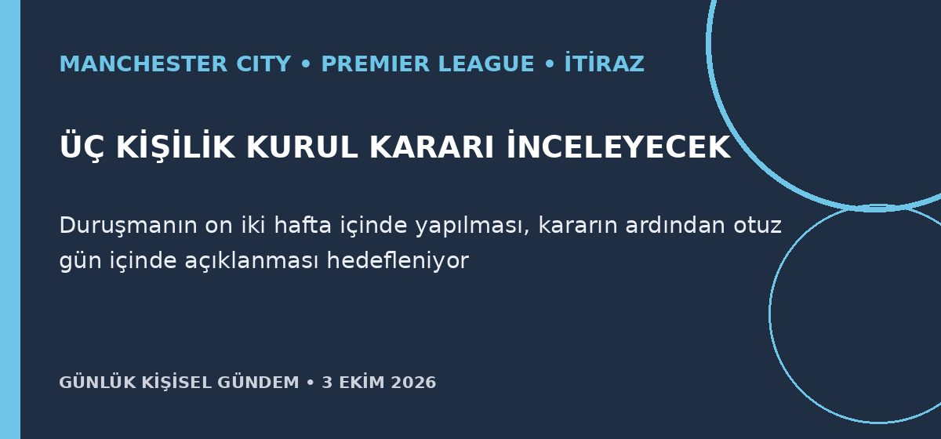
Özet
Manchester City, Premier League’in mali kurallarını ciddi biçimde ihlal ettiği yönündeki bağımsız komisyon kararına resmen itiraz etti; kulüp suçlamaları reddediyor. Özel yapılacak incelemede üç kişilik kurul kararı kaldırabilir, değiştirebilir veya dosyayı yeniden değerlendirme için komisyona gönderebilir; olası yaptırımlar henüz kesinleşmedi.
Benim için neden önemli?
İtiraz, puan silme, para cezası veya daha ağır sportif yaptırımların hemen uygulanacağı varsayımını ortadan kaldırıyor ve belirsizliği sezon içine taşıyor. Şampiyonluk yarışı ile kulübün oyuncu, sponsorluk ve transfer planları için asıl dönüm noktası itiraz kurulunun kararı olacak.
Kaynak: Reuters, 2 Ekim 2026

